附件1
重修报名操作指南
一、登录教务系统：https://jiaowu.gzpyp.edu.cn/jsxsd/
二、在主页左边栏目找到“考试报名”，如下图：
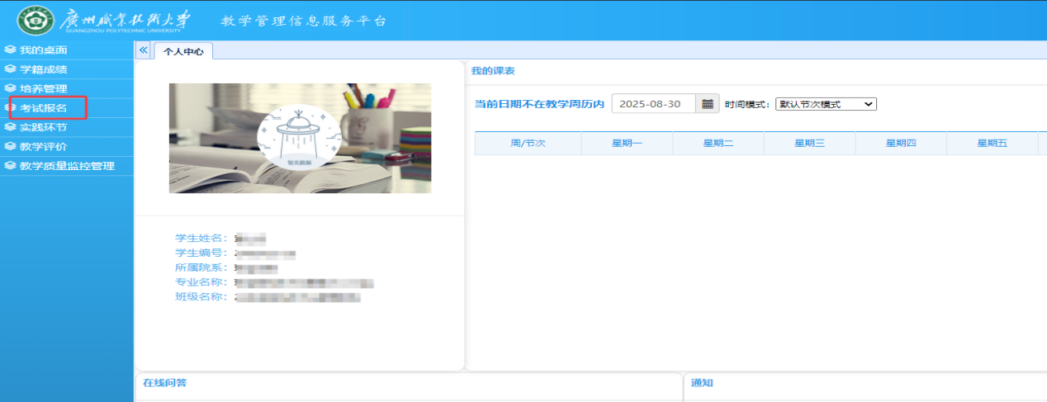

三、点击考试报名—成绩管理—重修报名选课—选择对应学年学期—查询，如下图：
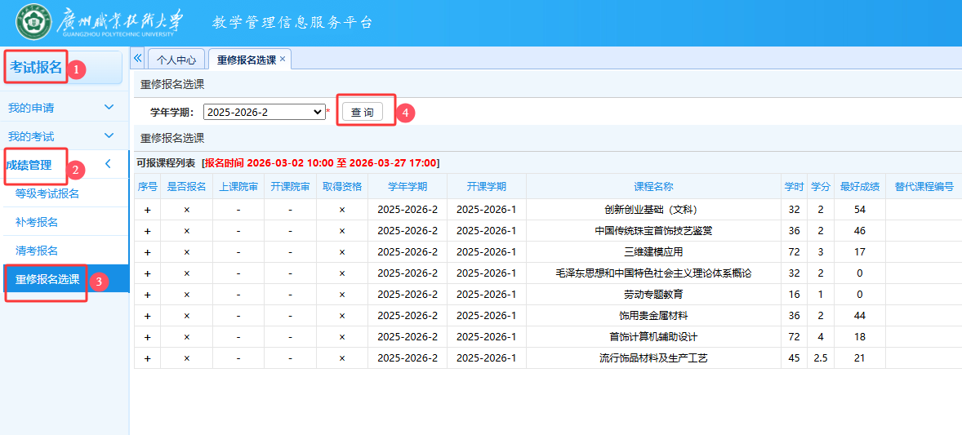

四、在最右边，选择要重修的相应课程，点击“报名”—“确定”
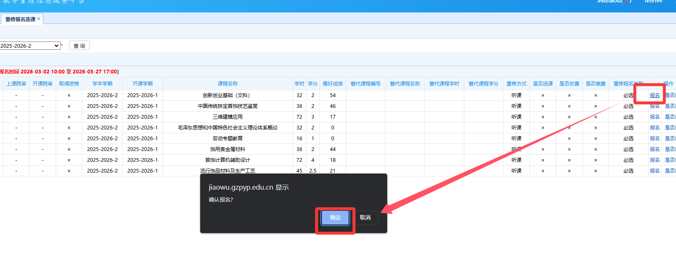

五、报名确定后，系统会直接跳到“选课”界面，如下图。（如果关闭重修选课界面，下次再登录时，则在最右边点击“选课”）
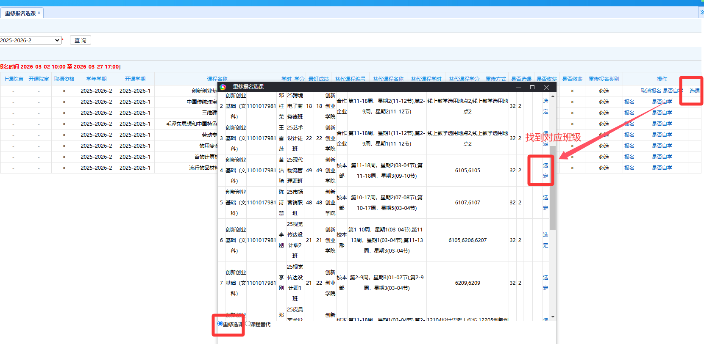

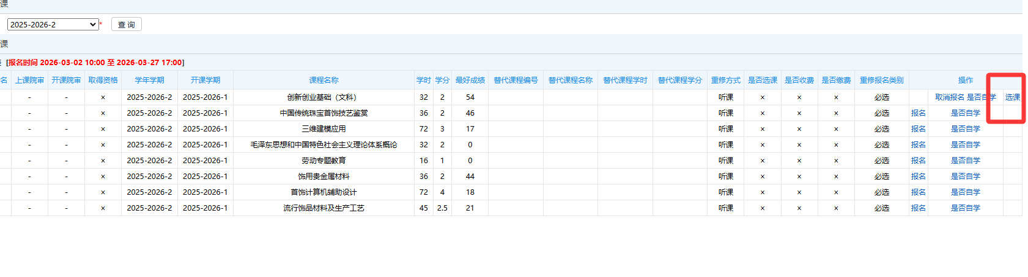

系统默认是听课，如果要自学，则点击“是否自学”后按“确定”，如下图
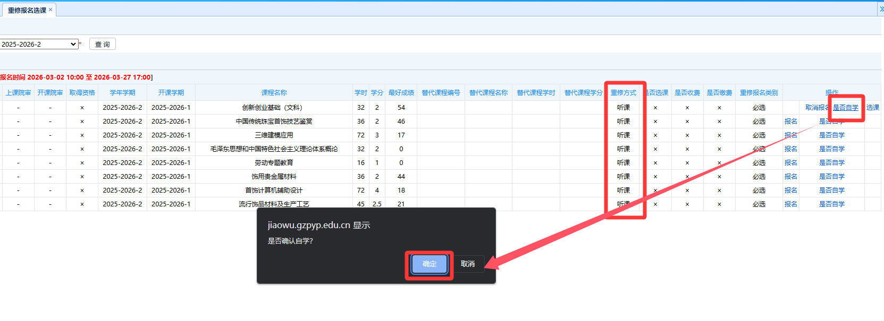

六、在“重修选课”界面，如果出现空白（即没有课程信息），如下图，则说明本学期同一课程（代码一样）没有开课。
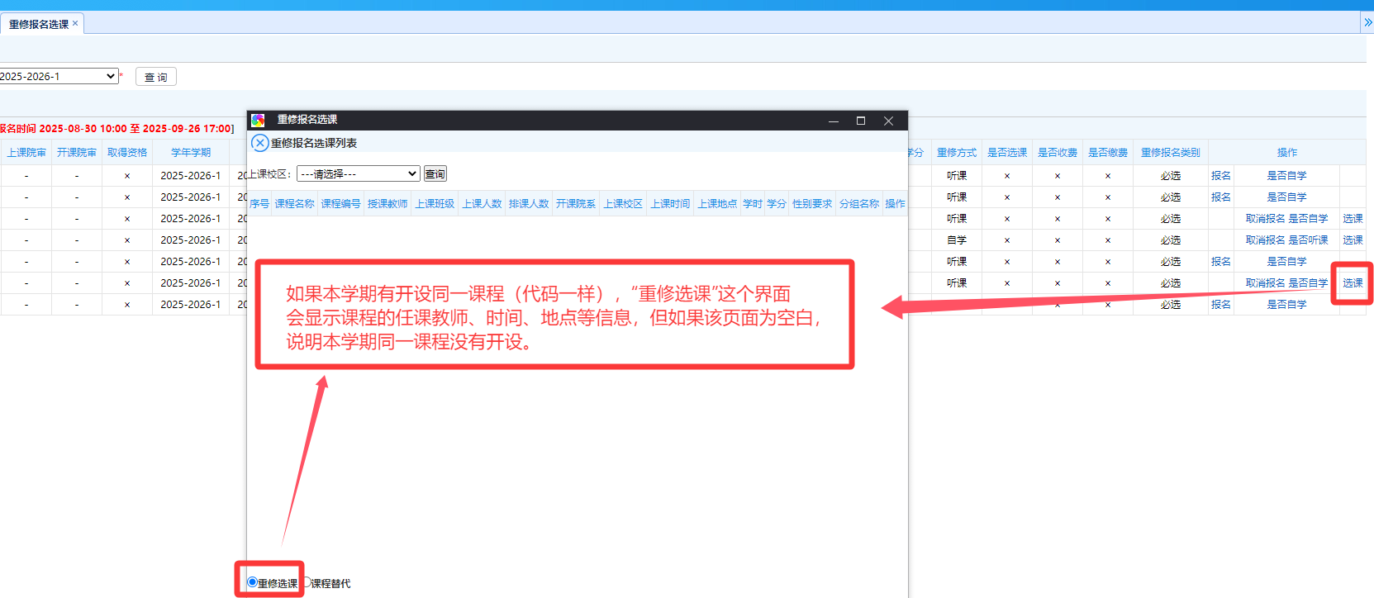

七、部分课程，已经提前在系统做了课程替代，如果在“重修选课”界面没有看到课程开课相关信息，请点击左下角的“课程替代”看看是否有课程开课信息（如下图）。
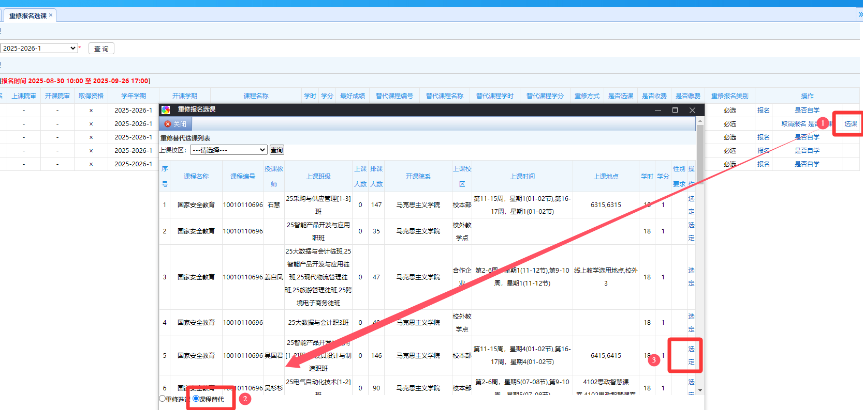

八、如果“课程替代”界面也没有课程开课信息，原因及处理方式如下：
1.本学期没有开课，不能重修，须在后续学期开课时方可报名；
2.课程代码不同，但课程名称、学时、学分相同，此情况请联系教务处处理（联系人：张老师，电话020-84749951）；
3.课程学时、学分不同，或者原课程取消，此情况需填写《重修课程置换申请表》（见附件3）并交教务处1205办公室张老师；

九、确认重修报名选课成功：重修报名页面的“是否报名”“是否选课”都显示“√”
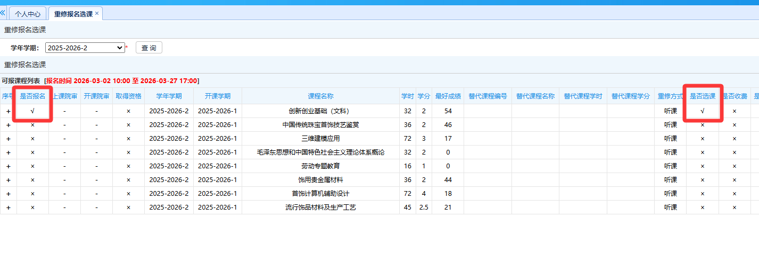

十、及时查看个人课表，按课表时间上课。
十一、取消选课。如想取消选课，点击右侧的“取消选课”后按确认，如下图。（只要操作“取消选课”，名单就不会出现在教学班上）
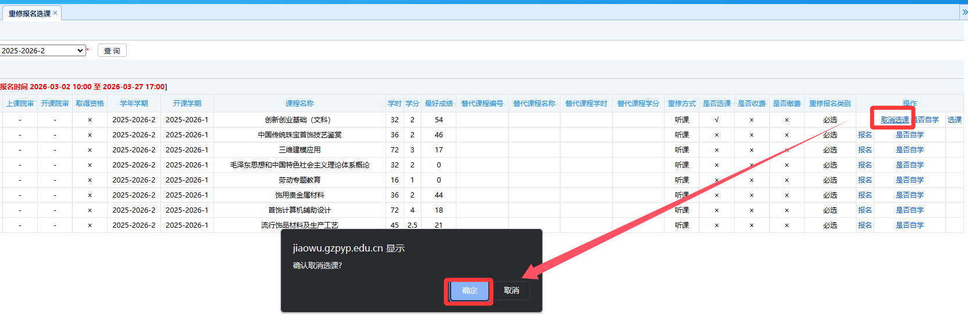

取消报名。点击右侧的“取消报名”后按确认。如下图。
